
ADORAZIONE EUCARISTICA Giovedì 26 Maggio 2016

Noi ti adoriamo, Signore Gesù.

- Cristo, pane che dà la vita al mondo
- Cristo, pane della condivisione e dell’amore
- Cristo, pane che sazia la fame dell’uomo
- Cristo, pane che ci raccoglie nell’unità
- Cristo, pane che toglie il peccato del mondo
- Cristo, pane che vince il dolore e la morte
- Cristo, pane che fa gustare la comunione con te
- Cristo, pane che sostiene il nostro cammino
- Cristo, pane che ci fa pregustare il banchetto del cielo
- Cristo, pane che dona all’uomo la salvezza

ATTO PENITENZIALE
All’inizio della nostra preghiera comunitaria chiediamo perdono al Signore, Pane di vita.

C. Signore, che ci vuoi commensali al banchetto di comunione con te, abbi pietà di noi.
A. Signore, pietà.
C. Cristo, che ci hai amati fino a dare la vita per noi, abbi pietà di noi.
A. Cristo, pietà.
C. Signore, che ti fai dono offrendoti a noi come cibo e come bevanda, abbi pietà di noi.
A. Signore, pietà.
Dio onnipotente abbia misericordia di noi, perdoni i nostri peccati e ci conduca alla vita eterna. Amen

Signore Gesù Cristo, che nel mirabile sacramento dell'Eucaristia ci hai lasciato il memoriale della tua Pasqua, fa' che adoriamo con viva fede il santo mistero del tuo Corpo e del tuo Sangue, per sentire sempre in noi i benefici della redenzione. Tu sei Dio, e vivi e regni con Dio Padre... Amen

Il mistero eucaristico è al centro della liturgia odierna. Ritornare ogni tanto a riflettere su questo mistero ci aiuta a irrobustire la fede e ad approfondire la presenza di Dio. Essa si perpetua nella storia. Ci stimola a vivere in dialogo d’amore con Gesù. Egli ha voluto stabilire con l’umanità, nel dono che ha fatto di se stesso in quel pane e in quel vino che divengono il suo Corpo ed il suo Sangue, un legame forte, stabile. L’Eucaristia non è una «cosa». È Gesù stesso, morto per noi e risorto. Lasciamoci attrarre a lui per cambiarci dall’interno, come persone e come comunità.

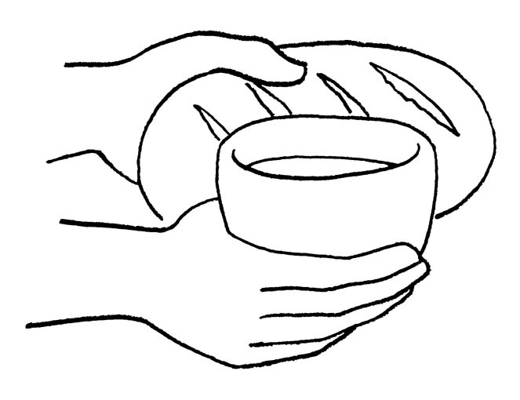
Dalla prima lettera di san Paolo apostolo ai Corìnzi
Fratelli, io ho ricevuto dal Signore quello che a mia volta vi ho trasmesso: il Signore Gesù, nella notte in cui veniva tradito, prese del pane e, dopo aver reso grazie, lo spezzò e disse: «Questo è il mio corpo, che è per voi; fate questo in memoria di me». Allo stesso modo, dopo aver cenato, prese anche il calice, dicendo: «Questo calice è la Nuova Alleanza nel mio sangue; fate questo, ogni volta che ne bevete, in memoria di me».
Ogni volta infatti che mangiate questo pane e bevete al calice, voi annunciate la morte del Signore, finché egli venga. Parola di Dio. Rendiamo grazie a Dio

PAPA FRANCESCO
Ogni volta che partecipiamo alla Santa Messa e ci nutriamo del Corpo di Cristo, la presenza di Gesù e dello Spirito Santo in noi agisce, plasma il nostro cuore, ci comunica atteggiamenti interiori che si traducono in comportamenti secondo il Vangelo. Anzitutto la docilità alla Parola di Dio, poi la fraternità tra di noi, il coraggio della testimonianza cristiana, la fantasia della carità, la capacità di dare speranza agli sfiduciati, di accogliere gli esclusi. In questo modo l’Eucaristia fa maturare uno stile di vita cristiano. La carità di Cristo, accolta con cuore aperto, ci cambia, ci trasforma, ci rende capaci di amare non secondo la misura umana, sempre limitata, ma secondo la misura di Dio. E qual è la misura di Dio? Senza misura! La misura di Dio è senza misura. Tutto! Tutto! Tutto! Non si può misurare l’amore di Dio: è senza misura! E allora diventiamo capaci di amare anche chi non ci ama: e questo non è facile. Amare chi non ci ama… Non è facile! Perché se noi sappiamo che una persona non ci vuole bene, anche noi siamo portati a non volerle bene. E invece no! Dobbiamo amare anche chi non ci ama! Opporci al male con il bene, di perdonare, di condividere, di accogliere. Grazie a Gesù e al suo Spirito, anche la nostra vita diventa “pane spezzato” per i nostri fratelli. E vivendo così scopriamo la vera gioia! La gioia di farsi dono, per ricambiare il grande dono che noi per primi abbiamo ricevuto, senza nostro merito. E’ bello questo: la nostra vita si fa dono! Questo è imitare Gesù. Io vorrei ricordare queste due cose. Primo: la misura dell’amore di Dio è amare senza misura. E’ chiaro questo? E la nostra vita, con l’amore di Gesù, ricevendo l’Eucaristia, si fa dono. Come è stata la vita di Gesù. Non dimenticare queste due cose: la misura dell’amore di Dio è amare senza misura. E seguendo Gesù, noi, con l’Eucaristia, facciamo della nostra vita un dono.
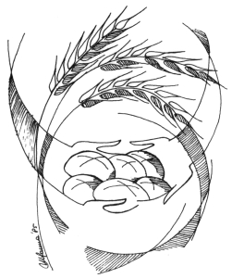

Ecco il pane degli angeli,
pane dei pellegrini,
vero pane dei figli:
non dev’essere gettato.
Con i simboli è annunziato,
in Isacco dato a morte,
nell'agnello della Pasqua,
nella manna data ai padri.
Buon pastore, vero pane,
o Gesù, pietà di noi:
nutrici e difendici,
portaci ai beni eterni
nella terra dei viventi.
Tu che tutto sai e puoi,
che ci nutri sulla terra,
conduci i tuoi fratelli
alla tavola del cielo
nella gioia dei tuoi santi.

**************************************************
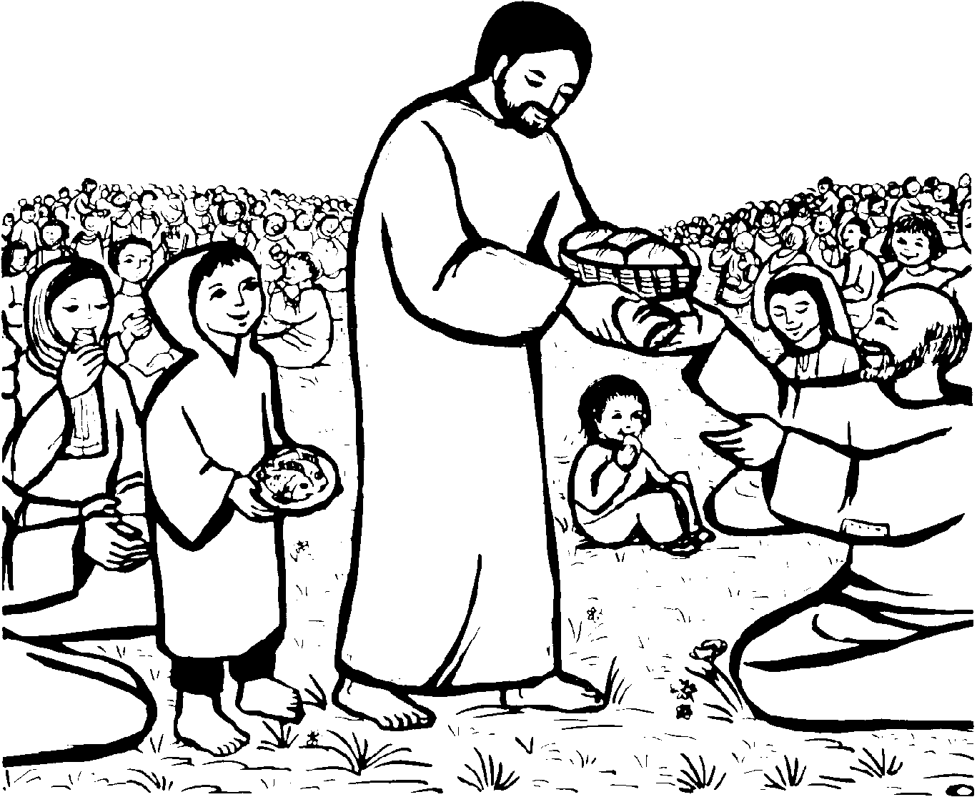
Dal vangelo secondo Luca
In quel tempo, Gesù prese a parlare alle folle del regno di Dio e a guarire quanti avevano bisogno di cure. Il giorno cominciava a declinare e i Dodici gli si avvicinarono dicendo: «Congeda la folla perché vada nei villaggi e nelle campagne dei dintorni, per alloggiare e trovare cibo: qui siamo in una zona deserta». Gesù disse loro: «Voi stessi date loro da mangiare». Ma essi risposero: «Non abbiamo che cinque pani e due pesci, a meno che non andiamo noi a comprare viveri per tutta questa gente». C’erano infatti circa cinquemila uomini. Egli disse ai suoi discepoli: «Fateli sedere a gruppi di cinquanta circa». Fecero così e li fecero sedere tutti quanti. Egli prese i cinque pani e i due pesci, alzò gli occhi al cielo, recitò su di essi la benedizione, li spezzò e li dava ai discepoli perché li distribuissero alla folla. Tutti mangiarono a sazietà e furono portati via i pezzi loro avanzati: dodici ceste.

Parola del Signore. Lode a te o Cristo

PAPA FRANCESCO
Il Vangelo ci propone il racconto del miracolo dei pani (Lc 9,11-17); vorrei soffermarmi su un aspetto che sempre mi colpisce e mi fa riflettere. Siamo sulla riva del lago di Galilea, la sera si avvicina; Gesù si preoccupa per la gente che da tante ore sta con Lui: sono migliaia, e hanno fame. Che fare? Anche i discepoli si pongono il problema, e dicono a Gesù: «Congeda la folla» perché vada nei villaggi vicini per trovare da mangiare. Gesù invece dice: «Voi stessi date loro da mangiare» (v. 13). I discepoli rimangono sconcertati, e rispondono: «Non abbiamo che cinque pani e due pesci», come dire: appena il necessario per noi. Gesù sa bene che cosa fare, ma vuole coinvolgere i suoi discepoli, vuole educarli. Quello dei discepoli è l’atteggiamento umano, che cerca la soluzione più realistica, che non crei troppi problemi: Congeda la folla - dicono -, ciascuno si arrangi come può, del resto hai fatto già tanto per loro: hai predicato, hai guarito i malati… Congeda la folla! L’atteggiamento di Gesù è nettamente diverso, ed è dettato dalla sua unione con il Padre e dalla compassione per la gente, quella pietà di Gesù verso tutti noi: Gesù sente i nostri problemi, sente le nostre debolezze, sente i nostri bisogni., animata dalla fede e dalla preghiera.

O Cristo, Verbo del Padre,
re glorioso fra gli angeli,
luce e salvezza del mondo,
in te crediamo.
Cibo e bevanda di vita,
balsamo, veste, dimora,
forza, rifugio, conforto,
in te speriamo.
Illumina col tuo Spirito
l’oscura notte del male,
orienta il nostro cammino
incontro al Padre. Amen.

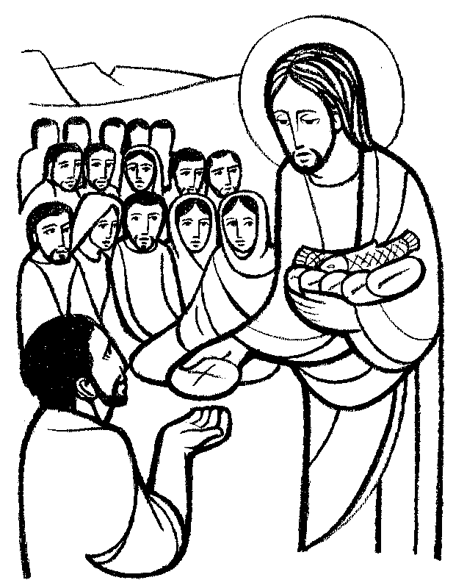
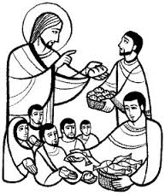
Di fronte a quei cinque pani, Gesù pensa: ecco la provvidenza! Da questo poco, Dio può tirar fuori il necessario per tutti. Gesù si fida totalmente del Padre celeste, sa che a Lui tutto è possibile. Perciò dice ai discepoli di far sedere la gente a gruppi di cinquanta – non è casuale questo, perché questo significa che non sono più una folla, ma diventano comunità, nutrite dal pane di Dio. Poi prende quei pani e i pesci, alza gli occhi al cielo, recita la benedizione – è chiaro il riferimento all’Eucaristia –, poi li spezza e comincia a darli ai discepoli, e i discepoli li distribuiscono… e i pani e i pesci non finiscono, non finiscono! Ecco il miracolo: più che una moltiplicazione è una condivisione. Mangiarono tutti e ne avanzò: è il segno di Gesù, pane di Dio per l’umanità. I discepoli videro, ma non colsero bene il messaggio. Furono presi, come la folla, dall’entusiasmo del successo. Ancora una volta seguirono la logica umana e non quella di Dio, che è quella del servizio, dell’amore, della fede. La festa del Corpus Domini ci chiede di convertirci alla fede nella Provvidenza, di saper condividere il poco che siamo e che abbiamo, e non chiuderci mai in noi stessi. Chiediamo alla nostra Madre Maria di aiutarci in questa conversione, per seguire veramente di più quel Gesù che adoriamo nell’Eucaristia. Così sia.

PREGHIERA DEI FEDELI

Inseriti in Cristo, anche la nostra esistenza può diventare un continuo rendimento di grazie al Padre, nello Spirito. Fatti voce della lode che sale da tutto il creato, ringraziamo il Signore Gesù per aver voluto stare con noi tutti i giorni, fino alla fine del mondo.
L. Preghiamo insieme e diciamo: Gesù, fonte della vita, ascoltaci.

- Rendi la tua Chiesa pellegrina nel mondo un segno di benedizione e di comunione per tutti i popoli, preghiamo.

- Dona a tutti i credenti di partecipare con animo rinnovato al banchetto pasquale: possano sperimentare la vera libertà dall’egoismo e dal peccato, preghiamo.

- Ascolta il grido di tanti fratelli che muoiono per la fame, per la sete, per la malattia e per la guerra. Guarisci la nostra freddezza e rendici solidali con tutti, preghiamo.

- Concedi a tutti noi di essere perseveranti nell’ascolto della tua Parola e di essere pane spezzato e donato per coloro che incontriamo sul nostro cammino, preghiamo.

- Dona a chi crede in te di compiere la tua volontà e di essere fedeli discepoli per giungere un giorno a partecipare al banchetto eterno del cielo, preghiamo.

Signore Gesù, tu non cessi di nutrirci nel cammino della vita e sempre effondi su di noi il tuo Spirito di santità. Aiutaci a percorrere vie di comunione e rendi credibile la nostra testimonianza nel donare la vita per i nostri fratelli. Tu che vivi e regni nei secoli dei secoli. Amen.

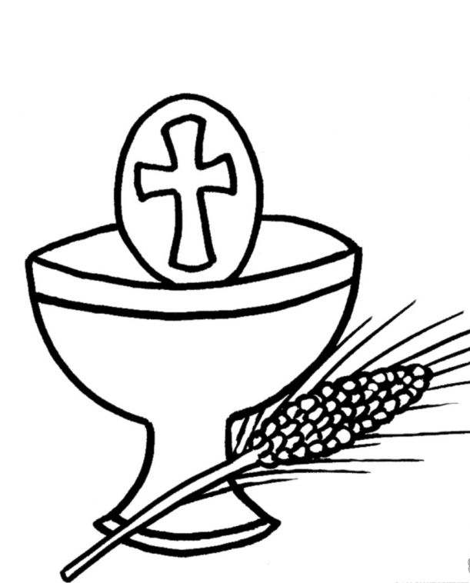

Canta, o mia lingua,
il mistero del corpo glorioso
e del sangue prezioso
che il Re delle nazioni,
frutto benedetto di un grembo generoso,
sparse per il riscatto del mondo.
Si è dato a noi, nascendo per noi
da una Vergine purissima,
visse nel mondo spargendo
il seme della sua parola
e chiuse in modo mirabile
il tempo della sua dimora quaggiù.
Nella notte dell'ultima Cena,
sedendo a mensa con i suoi fratelli,
dopo aver osservato pienamente
le prescrizioni della legge,
si diede in cibo agli apostoli
con le proprie mani.
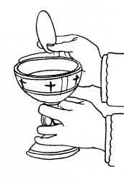
Il Verbo fatto carne cambia con la sua parola
il pane vero nella sua carne
e il vino nel suo sangue,
e se i sensi vengono meno,
la fede basta per rassicurare
un cuore sincero.
Adoriamo, dunque, prostrati
un sì gran sacramento;
l'antica legge
ceda alla nuova,
e la fede supplisca
al difetto dei nostri sensi.
Gloria e lode,
salute, onore,
potenza e benedizione
al Padre e al Figlio:
pari lode sia allo Spirito Santo,
che procede da entrambi.

